**PODUSZKOWIEC**

**1. Wstęp**

Pojazdy w obecnych czasach stanowią nieodzowną część życia codziennego są one używane do przemieszczenia się na duże odległości w krótkim czasie, lecz potrzebują do tego odpowiednich warunków np drogi asfaltowej, głębokiej na kilka metrów wody czy też otwartej przestrzeni do poruszania się.

W przypadku poduszkowca jest inaczej, ponieważ jest on przystosowany do poruszania się kilku centymetrów nad powierzchnią nad którą się porusza co stanowi dużą zaletę w przypadku terenów bagnistych na których roślinność często powoduje blokowanie wirników silników łódek co utrudnia poruszanie się w takich miejscach, dlatego też są one tak pospolite w organach ratownictwa na takich terenach.

Podczas realizacji tego kursu nasza grupa skupi się za zaprojektowaniu oraz stworzeniu pełnoprawnego poduszkowca miniaturowego który będzie zdalnie sterowany. Cały projekt zostanie podzielony na 3 główne części:

I Część mechaniczną

Mechaniczna część poduszkowca składa się z kilku ważnych elementów, które pozwalają na płynne poruszanie się.

Pierwszym ważnym elementem jest kadłub poduszkowca.Jest to główna część pojazdu, która zawiera wszystkie pozostałe elementy. Kadłub poduszkowca musi być lekki i wytrzymały, aby zapewnić płynne i stabilne poruszanie się. W naszym przypadku zastosujemy korpus drewniany lub z wydruku 3D.

Kolejnym ważnym elementem jest poduszka powietrzna, która utrzyma poduszkowiec na powierzchni. Poduszka ta podczas użytkowania jest wypełniona powietrza, więc owa poduszka musi być odpowiednio wytrzymała oraz szczelna.

Elementami napędzającymi będą dwa śmigła wykonane z plastiku. Pierwsze z nich będzie służyć do pompowania poduszki, drugie zaś do poruszania.

Wszystkie elementy połączone zostaną klejem lub taśma klejącą.

II Część elektroniczną

Część elektryczna jest równie ważna jak część mechaniczna i składa się z różnych elementów, które pozwalają na kontrolowanie ruchu i funkcjonowanie pojazdu.

Najważniejszym elementem są silniki elektryczne. Jeden z silników będzie odpowiedzialny za na pompowaniem poduszki, drugi zaś do poruszania. Silniki muszą być wystarczająco silne, aby spełniły swoje wymagania, ale jednocześnie lekkie i wydajne aby zbędnie nie obciążać całego poduszkowca.

Elementem niezbędnym do poprawnego działania silników jest akumulator, który dostarcza zasilanie do silników i układu sterowania. Akumulator musi być wystarczająco wydajny, aby zapewnić odpowiednia moc do poruszania sie poduszkowca przez dłuższy czas, ale jednocześnie musi być odpowiednio lekki aby, zbyt nie wpłynąć negatywnie na wydajność pojazdu.

Kontroler silnika to kolejny ważny element elektryczny poduszkowca. Kontroler steruje prędkością i kierunkiem obrotów silnika, co umożliwia płynne przyspieszanie i hamowanie pojazdu. Zastosowanym kontrolerem będzie bezszczotkowy kontroler, który zapewni wyższą wydajność i dłuższą żywotność silnika.

Odbiornik radiowy to kolejny ważny element elektroniczny, który odbiera sygnały z pilota zdalnego sterowania i przekazuje je do kontrolera silnika i układu sterowania. Odbiornik musi być wysoce czuły, aby zapewnić dokładne i niezawodne sterowanie poduszkowcem.

Układ sterowania, który kontroluje poduszki powietrzne i umożliwia precyzyjne sterowanie pojazdem. Układ ten zwykle składa się z mikrokontrolera, czujników, regulatorów i innych elementów elektronicznych, które monitorują i kontrolują ruch pojazdu.

III Część informatyczna

Każdy moduł pierwotnie będzie realizowany w programach typu NX Siemens do uzyskania modelu 3D, rysunków technicznych, badań czy elementy nie będą kolidowały ze sobą przy złożeniu modelu w całość, wydruk 3D w przypadku części elektronicznej prawdopodobnie posłużymy się programem EAGLE ze względu na aktualną naukę tego programu na zajęciach z podstaw projektowania układów elektronicznych.

W części praktycznej zakładamy że będzie znajdować się programowanie płytki w środowisku Arduino IDE, wydruk 3D, klejenie głównego szkieletu poduszkowca oraz możliwe będzie lutowanie obwodów na płytkach.

Programowanie mikrokontrolera, który będzie odpowiadał za kontrolowanie pracy oraz odbieranie i przetwarzanie sygnałów z pilota sterowania.

2. Przegląd rozwiązań

W przypadku naszego projektu zakres różnych rozwiązań będzie dotyczył terenu po którym będzie poruszał się nasz poduszkowiec

1) Poduszkowiec wodno-lądowy

Będzie miał on możliwość poruszania się po terenach wodnych oraz lądowych gdzie najczęstszym sposobem napędzania go jest jeden wiatrak którego obrót będzie regulowany serwonapędem.

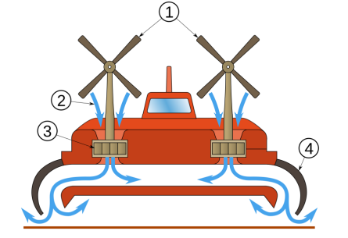

*Rysunek 1 - Koncept poduszkowca wodno-lądowego z dyszą pierścieniową*

Taki model jest najczęściej używany ze względu na możliwość osiągnięcia największych prędkości przy niewielkich ograniczeniach dotyczących otoczenia. Do wykonania takiego modelu najczęściej używana jest osłona elastyczna która jest napompowywana przez dyszę pierścieniową.

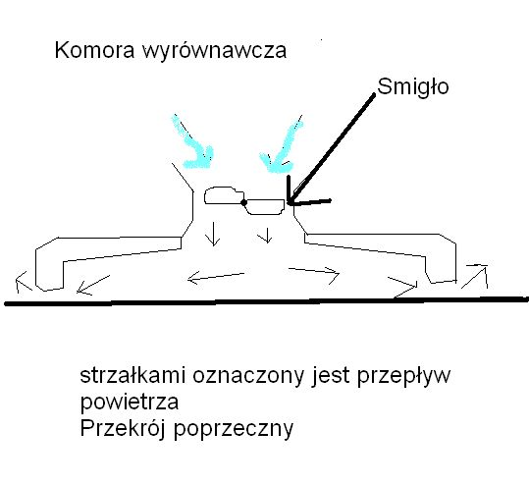

*Rysunek 2 Przykładowy rysunek komory wyrównawczej*

2) Samochód poduszkowy

Ma on możliwość poruszania się tylko po lądzie do stosunkowo małych prędkości i wykorzystuje on komorę wyrównawczą (dyszę Coanda) lecz spowoduje utrudnienia w poruszaniu się na wodzie. Do jego napędu wykorzystuje się dwa mniejsze wiatraki które skręcają zależnie od przykładanej do nich mocy.

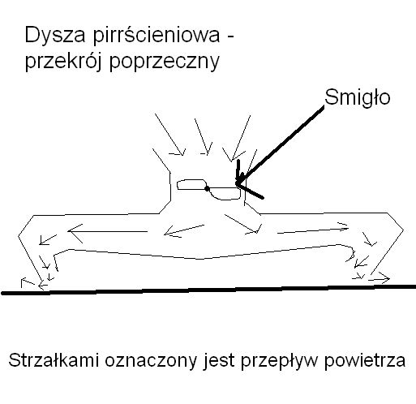

*Rysunek 3 Przykładowy rysunek dyszy pierścieniowej*

Zjawisko Coanda polega polega ono na wtłoczeniu za pomocą dmuchawy zagęszczonego powietrza do odpowiednio ukształtowanego pierścienia obwodowego pojazdu. Przelatujące przez pierścień strugi powietrza uzyskują zdolność przyklejania się do dna pojazdu w postaci zagęszczonej warstwy powoduje to przyrost siły nośnej na zwiększonych wysokościach lotu. Do sterowania pojazdem wykorzystuje się ten efekt przy użyciu ruchomego pierścienia umieszczonego wokół dyszy wylotowej. Takie rozwiązanie umożliwia zmianę kierunku położenia pojazdu w powietrzu, a więc zwiększa zdolność ruchu pojazdu w żądanym kierunku.

W przypadku sterowania ustaliliśmy dwa rozwiązanie pierwsze polega na stworzeniu aplikacji na telefon która będzie wysyłała sygnał do modułu bluetooth. Drugą opcją jest wykorzystanie starego pada wraz z jego odbiornikiem do przesyłania sygnału oraz jego sterowania.

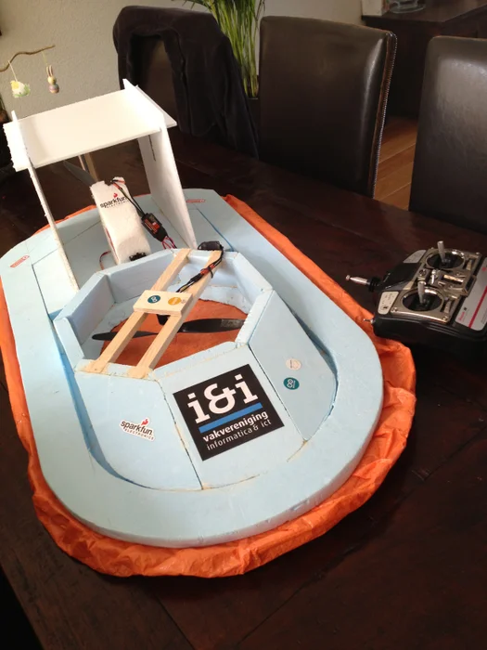

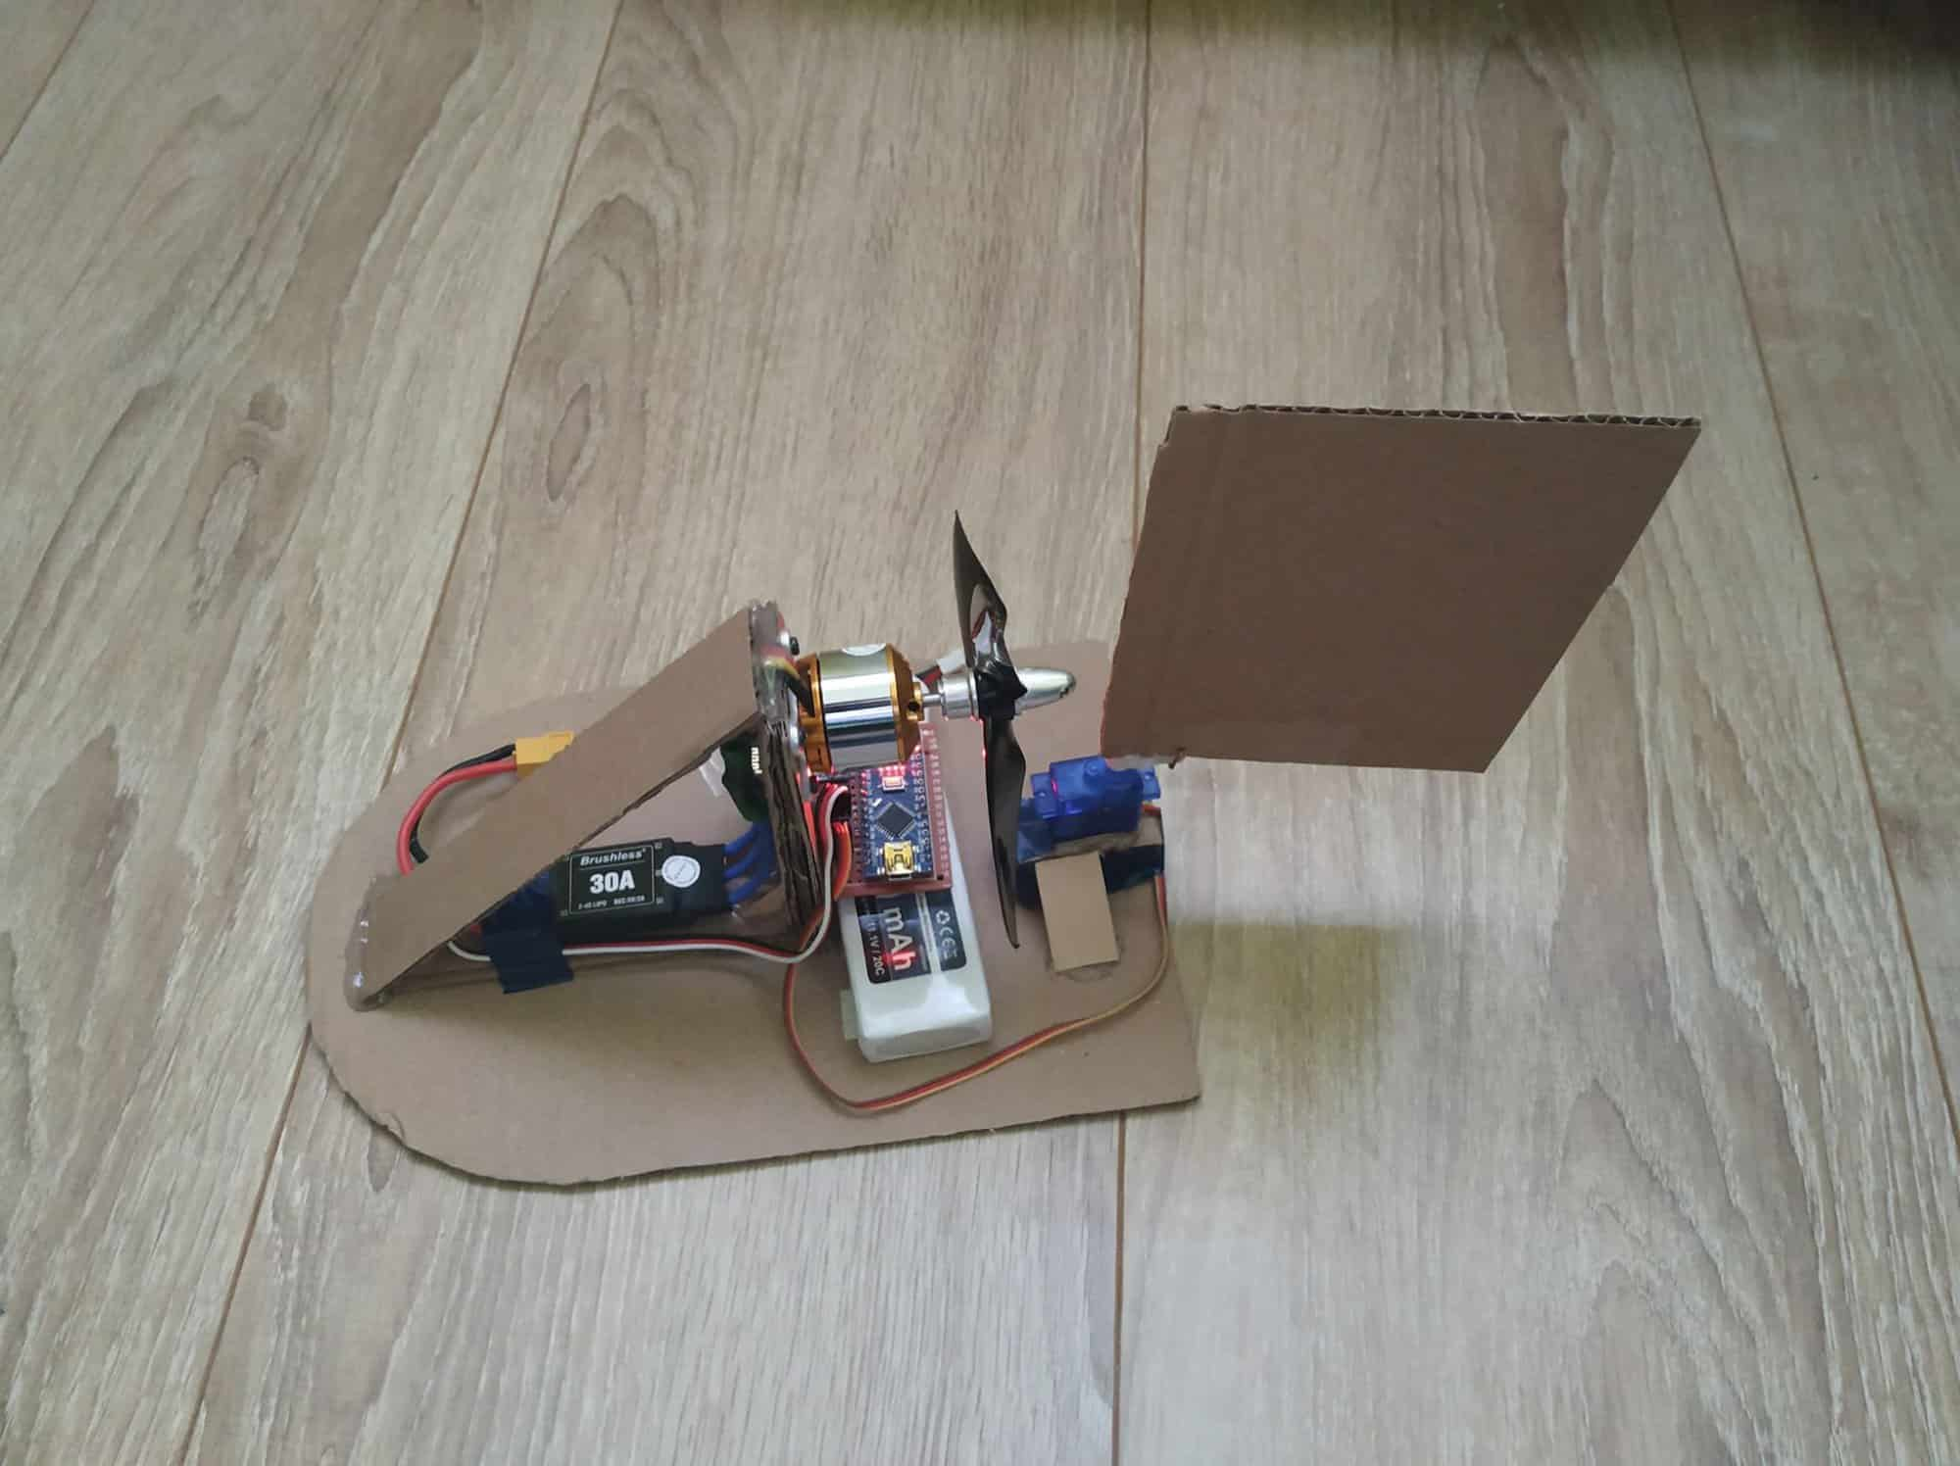

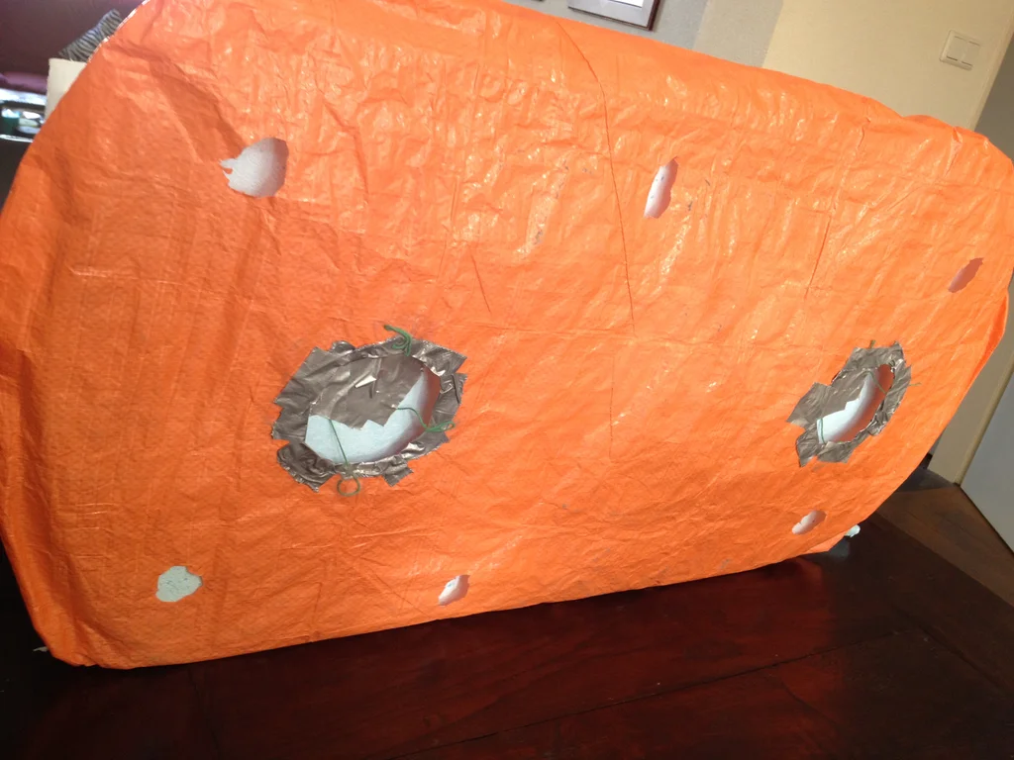

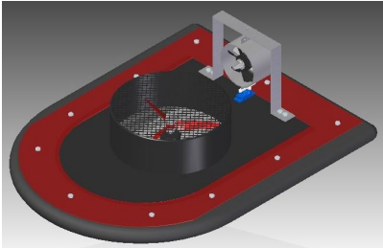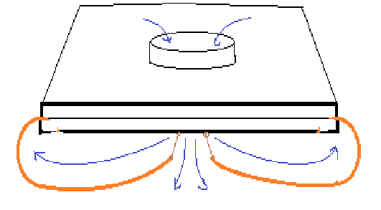

3. Plan realizacji

Część mechaniczna:

1) Korpus

a) Materiał styrodur

2) Poduszka

a) Materiał folia/plandeka

b) Połączenie z korpusem

3) Wirnik poduszki mamy

a) Dobranie silnika

4) Napęd

a) Dobrać wirnik

b) Silnik mamy

c) Sterowanie

i) Serwomechanizm -przez obrót/przez klapki

Część elektroniczna:

1) Sterowanie napędem (kierunek)(prędkość?)

2) Pad operatora

3) Komunikacja z padem (Bluetooth/Wi-Fi/fale radiowe?)

4) Zasilanie mamy

5) Czujniki?

Część informatyczna

1) Program sterujący na Arduino obsługujący komunikację oraz sterowanie kierunkiem ruchu(prędkością?) pojazdu

4. Realne zastosowania

W obecnym świecie poduszkowce stanowią raczej atrakcję turystyczną, jednak wciąż znajdują zastosowanie w służbach wojskowych czy policyjnych. Policja wykorzystuje je do poruszania się po zamarzniętych rzekach i jeziorach, gdyż dzięki specyfikacji poduszkowca są w stanie bezpiecznie dotrzeć do osoby potrzebującej. W wojskowych zastosowaniach zaś znajdują się w roli desantowej, gdyż nie potrzebują przystosowanego podłoża i są w stanie wjechać na ląd.

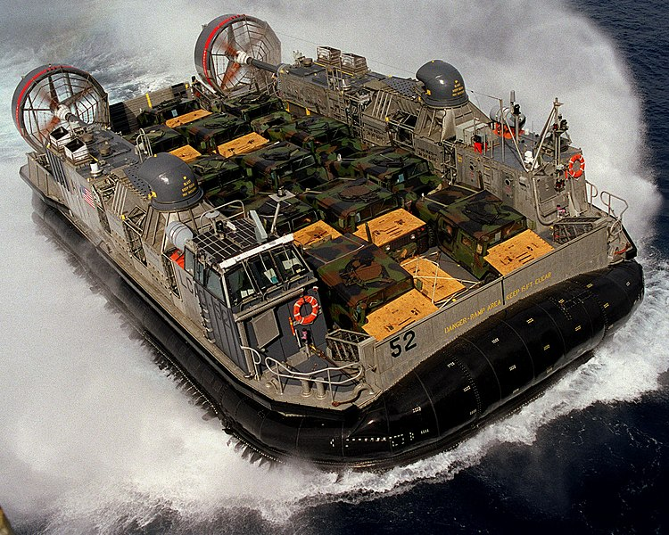

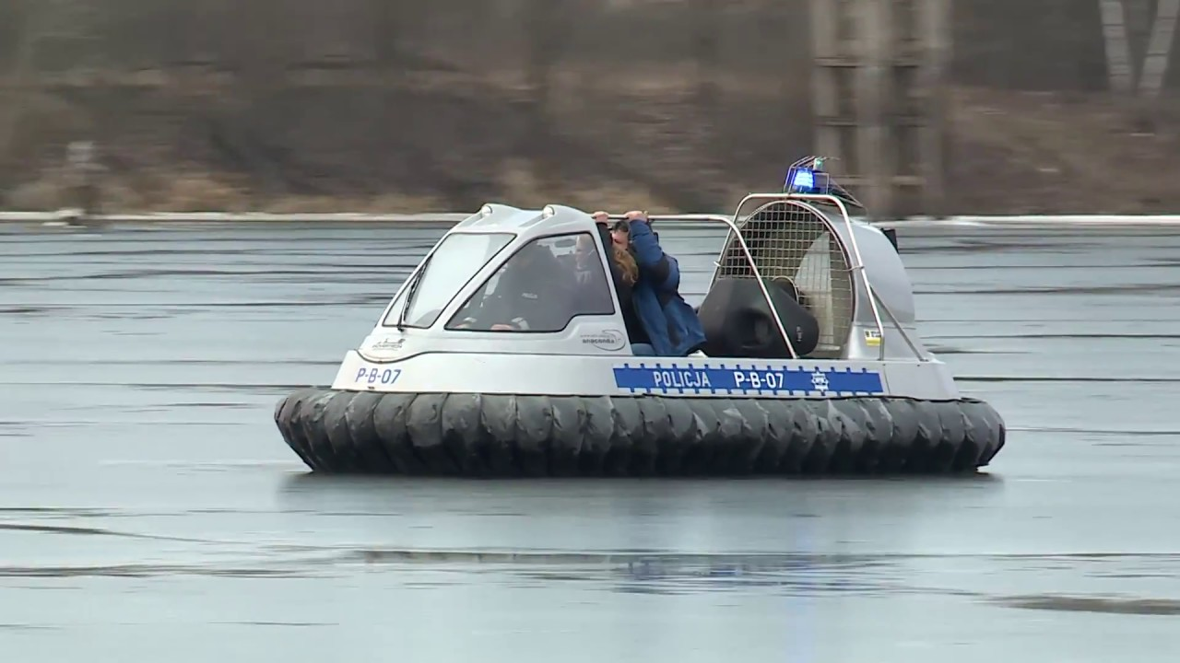

Są też firmy, które korzystają z poduszkowców w formie promów, dzięki temu turyści są w stanie zwiedzać wyspy, które inna drogą nie byłyby dla nich dostępne. Podobna sytuacja jest w krajach, słabiej rozwiniętych, gdzie często brakuje portów dla normalnych statków.

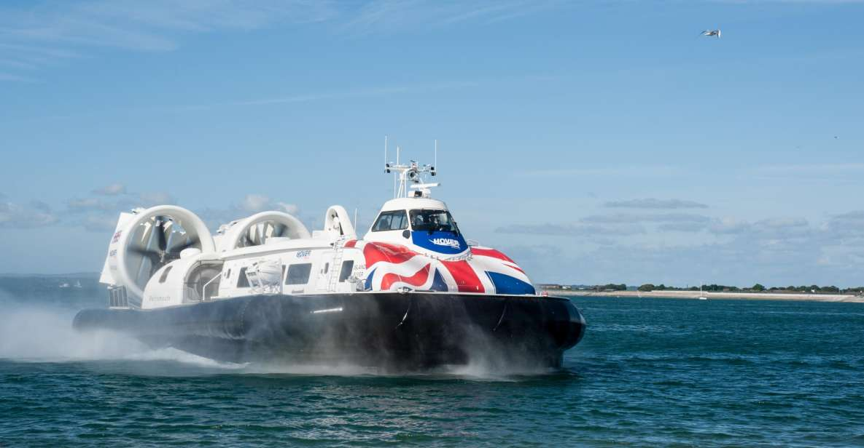

5.Bibliografia

<https://www.wikiwand.com/pl/Poduszkowiec>

<https://www.elektroda.pl/rtvforum/topic1171763.html>

<https://www.zssplus.pl/prace_dyplomowe/praca_1_poduszkowce.htm>